[河南科技大学第一附属医院李景华团队等人多篇论文深陷光谱图重复风波，学术诚信遭严峻考验](https://mp.weixin.qq.com/s?__biz=Mzk3NTEwMTE3OA==&mid=2247484953&idx=1&sn=204e8af740a6b53a74bcfec3de95931f&chksm=c5008afef89d1cd607840121f5ed5b57f79d727597888b4ba51240ec1c14472cda0a32355c27&scene=126&sessionid=1742709044)

[学术荟萃](javascript:void(0);)2025-03-23 12:55:06山东

**Part.1**



**论文简介**

**文章1：**2017年4月1日，**河南科技大学第一附属医院高社干、西安交通大学第一附属医院张晓智**发表在***International Journal of Biological Macromolecules***文章“Cu2O-SnO2-PDA heterozygous nanozyme doped hydrogel mediated conglutinant microenvironment regulation for wound healing therapy***”。*（简称为This study）**

（**文章1于2025年3月19日被撤稿：**有人对文章的科学内容表示担忧，特别指出图 6C 中的 EPR 检测峰值与其他几篇已发表文章中的峰值相似。我们联系了作者，要求他们做出解释，作者在答复中提供了图 6C 和图 6D 的新数据，这些数据与最初提交的数据不同。根据作者的答复，编辑们对所提供的数据失去了信任。因此，主编决定撤回这篇文章。）

**文章2：**2023年11月17日，**河南科技大学第一附属医院高建平/李景华/高社干、西安交通大学第一附属医院张晓智、重庆大学蔡开勇**发表在***Acta Biomaterialia***文章“Heterogeneous Cu2O-SnO2 Doped Polydopamine Fenton-like Nanoenzymes for Synergetic Photothermal-Chemodynamic Antibacterial Application***”。***

（作者对文章2进行勘误，作者对错用图S10中的一幅图像表示歉意。这一错误并不影响稿件的最终结论。作者对由此造成的不便深表歉意。具体参见：https://www.sciencedirect.com/science/article/pii/S1742706125000844）

**文章3：**2023年5月27日，**河南科技大学第一附属医院高建平/李景华/梁高峰、重庆大学蔡开勇**发表在***Journal of Alloys and Compounds***文章“Heterogeneous alloyed CuSnO-DopaCube mediated photo-Fenton and photothermal synergistic catalysis for dye elimination***”。***

（作者对文章3进行勘误，并且作者对图6B中使用的错误图片表示歉意，该图片是由于数据排版过程中的无意识错误造成的。作者承诺，该错误不会影响本稿件的最终结果和结论。具体参见：https://www.sciencedirect.com/science/article/pii/S0925838824041872）

**文章4：**2023年5月27日，**河南科技大学第一附属医院高建平/刘笑然/李景华/张毅**发表在***Materials Chemistry and Physics***文章“Heterogeneous Cu–Sn-PPy mediated synergistic photo-Fenton and photothermal catalysis for dye elimination***”。***

（作者对文章4进行勘误，并且所有作者对 Fi.6B 和 E 中使用不当的图片表示歉意。6B 和 E 中使用了不恰当的图片，这是由于在数据重新输入设置过程中的无意义错误造成的，所有作者对此深表歉意。作者保证该错误不会影响稿件的最终结果。具体参见：https://www.sciencedirect.com/science/article/pii/S0254058424012768）

**文章5：**2024年10月18日，**河南科技大学第一附属医院李景华**发表在***Separation and Purification Technology***文章“Ternary hierarchical flower-like PtCuTe nanosheets mediated photo-Fenton catalysis for dye pollutant degradation***”。***

**文章6：**2022年11月17日，**河南科技大学第一附属医院高建平/李景华**发表在 ***Materials Letters***文章“Fenton-driven photothermal enhanced degradation of methylene blue by using Cu2O@SnO2@PDA cubic heterostructured catalyst***”。***

**文章7：**2024年7月24日，**河南科技大学第一附属医院高社干/李景华、海南医科大学第一附属医院程少文**发表在 ***Arabian Journal of Chemistry***文章“Pd octahedra nanocubes mediated photo-fenton catalytic performance for sustainable degradation of methylene blue***”。***

（作者对文章7的五张图片进行勘误，并表示文章所有数据都没有问题，只是因为pubpeer认为数据太相似，不误导读者，所以决定进行数据勘误，具体参见：https://www.sciencedirect.com/science/article/pii/S1878535224004908）

**文章8：**2023年5月8日，**河南科技大学第一附属医院李景华/雷昆、海南医科大学第一附属医院罗凌青**发表在 ***Journal of Alloys and Compounds*** 文章“Sea urchin-like PdCuAu nanoclusters mediated photothermal enhanced Fenton catalysis for degradation of dye pollutants***”。***

（作者对文章8的图7a进行勘误，作者对图7a中使用的数据的错误应用表示歉意，并承诺该错误不会影响稿件的初步结果和结论。具体参见：https://www.sciencedirect.com/science/article/pii/S0925838824045365）

**文章9：**2023年12月2日，**河南科技大学第一附属医院李景华**发表在 ***Inorganic Chemistry Communications*** 文章“PdPtCu nanoflower mediated photothermal enhanced Fenton catalysis for recyclable degradation of methylene blue***”。***

**文章10：**2024年10月7日，**河南科技大学第一附属医院李景华**发表在 ***SSRN*** 文章“Coralloid Pdaucu Nanozyme-Mediated Photothermal-Enhanced Fenton Catalytic Degradation of Organic Dye Pollutants***”。***

**文章11：**2024年6月5日，**河南科技大学第一附属医院高社干/李景华、海南医科大学第一附属医院程少文**发表在 ***Arabian Journal of Chemistry*** 文章“Palladium nanocubes-mediated Fenton catalysis combined with chloride ion-amplified electro-driven catalysis for dye degradation***”。***

（作者对文章11的五张图片进行勘误，并表示文章所有数据都没有问题，只是因为pubpeer认为数据太相似，不误导读者，所以决定进行数据勘误，具体参见：https://www.sciencedirect.com/science/article/pii/S1878535224004891）

**Part.2**



**图像重复问题**

**#1 以上的11篇文章结果有着惊人且看似完全一致的光谱图。**

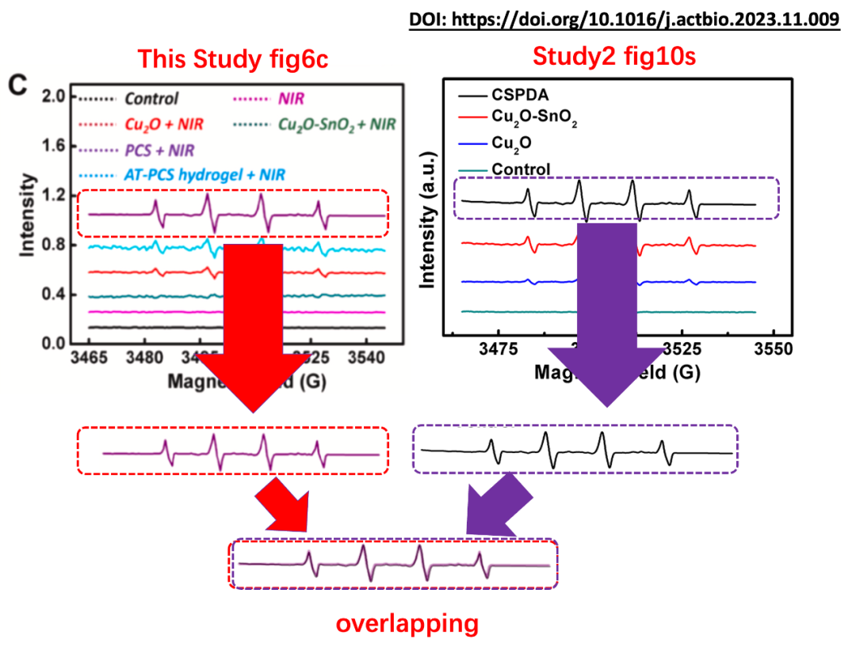

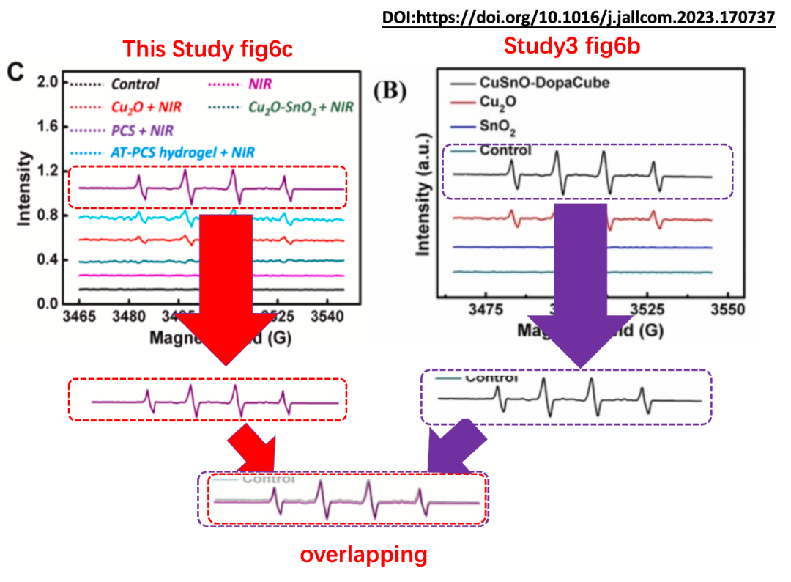

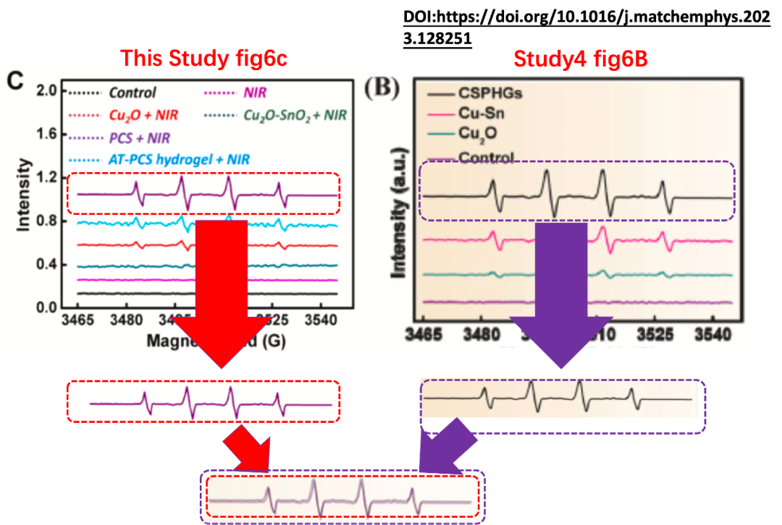

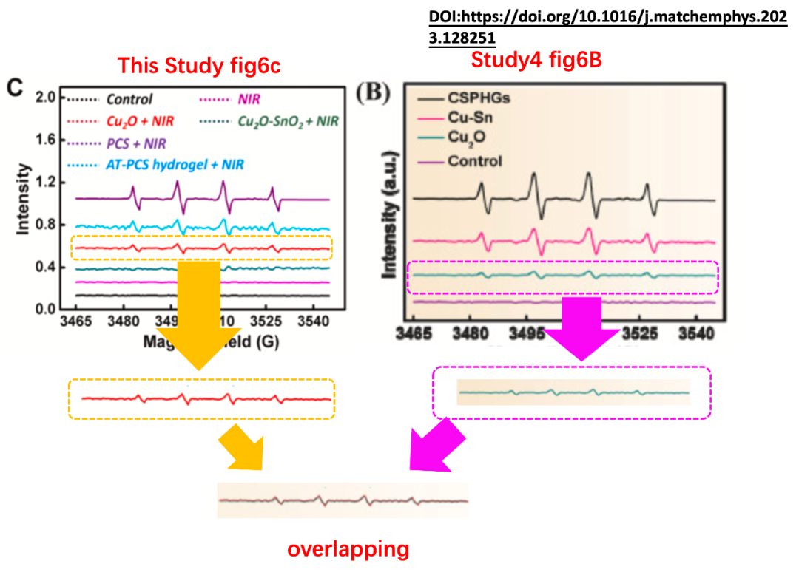

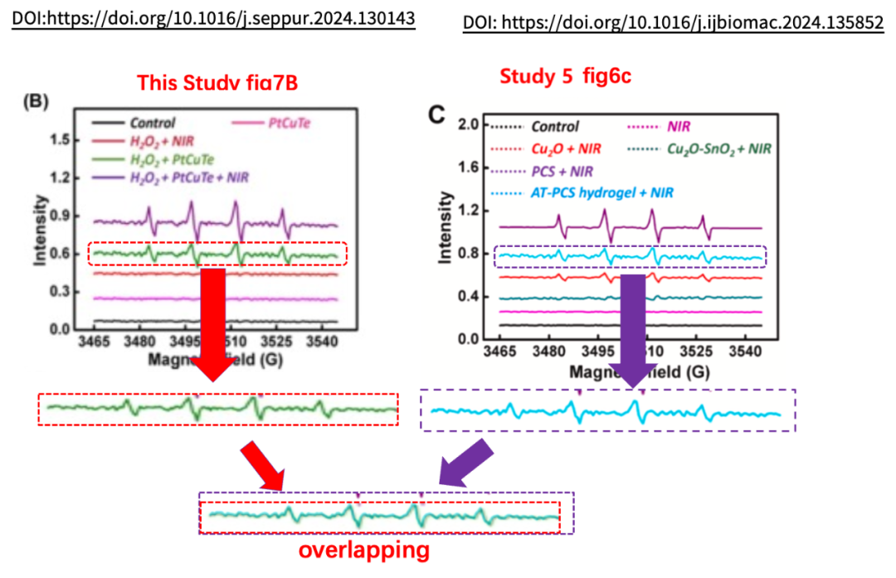

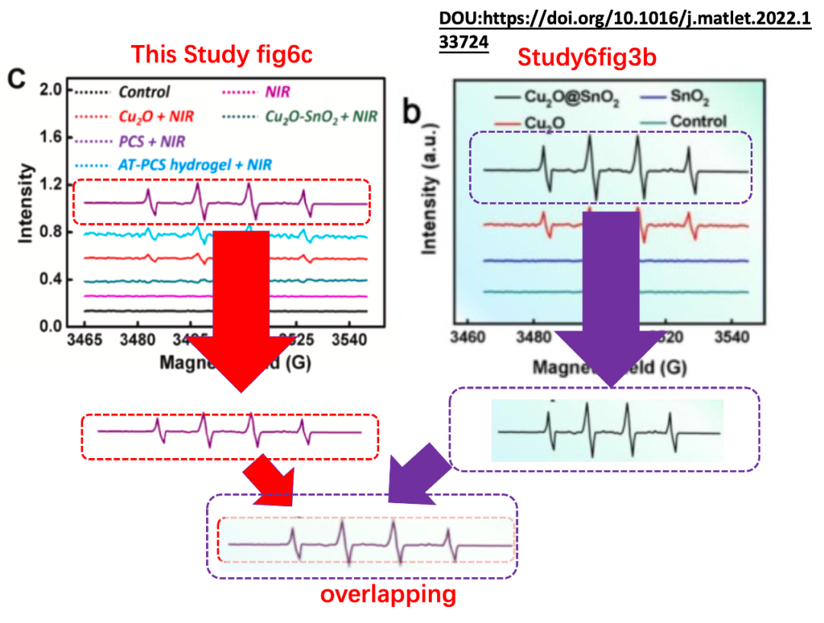

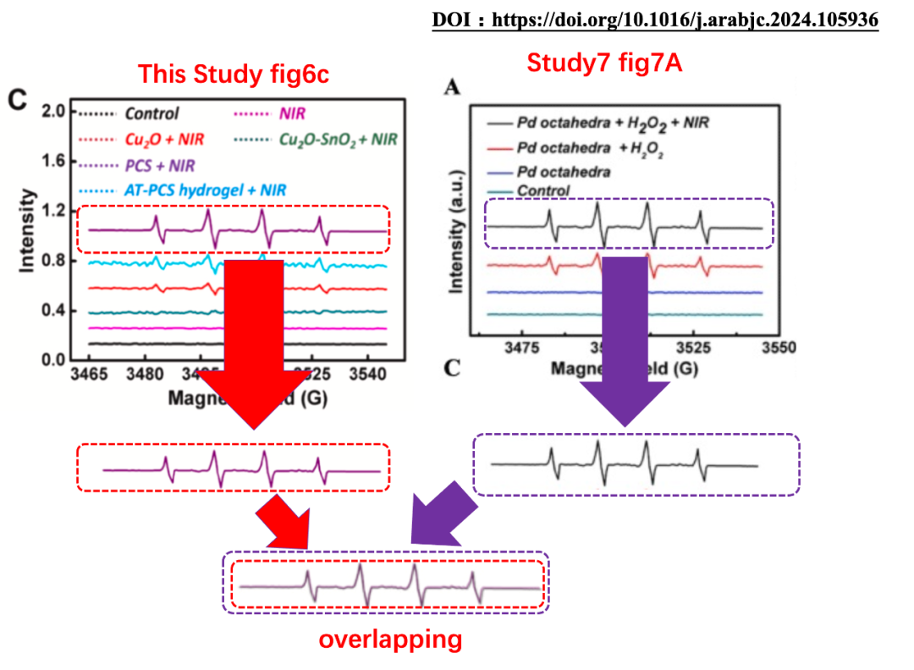

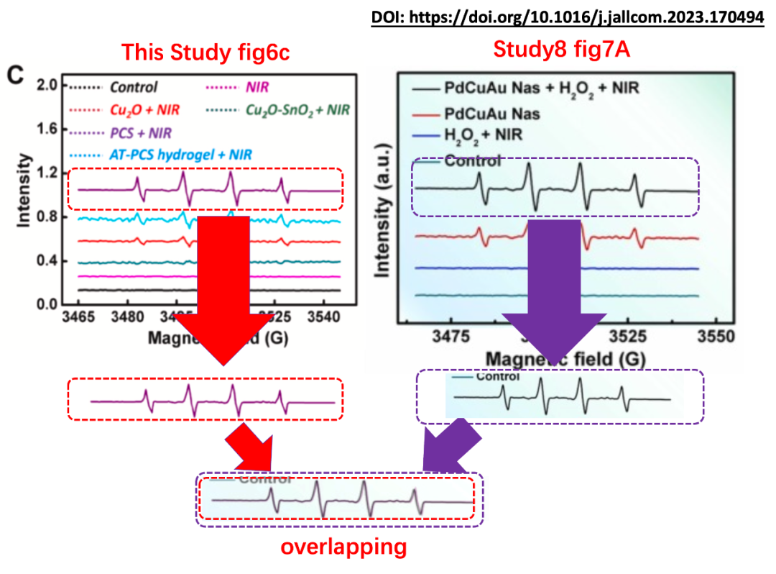

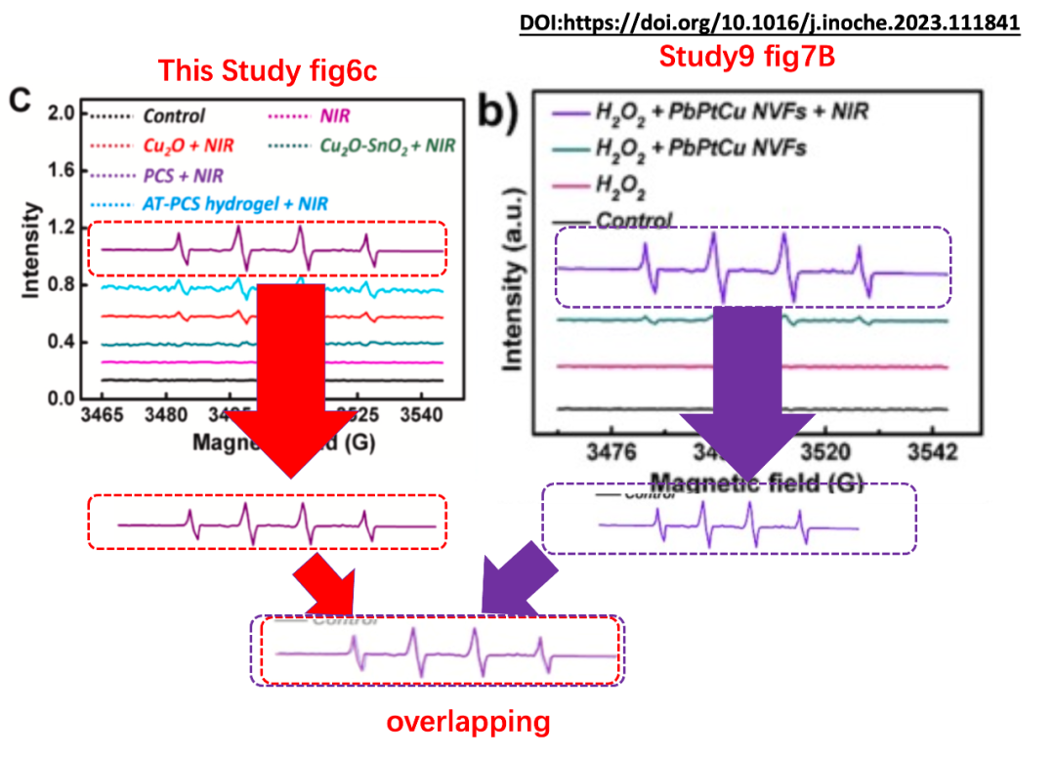

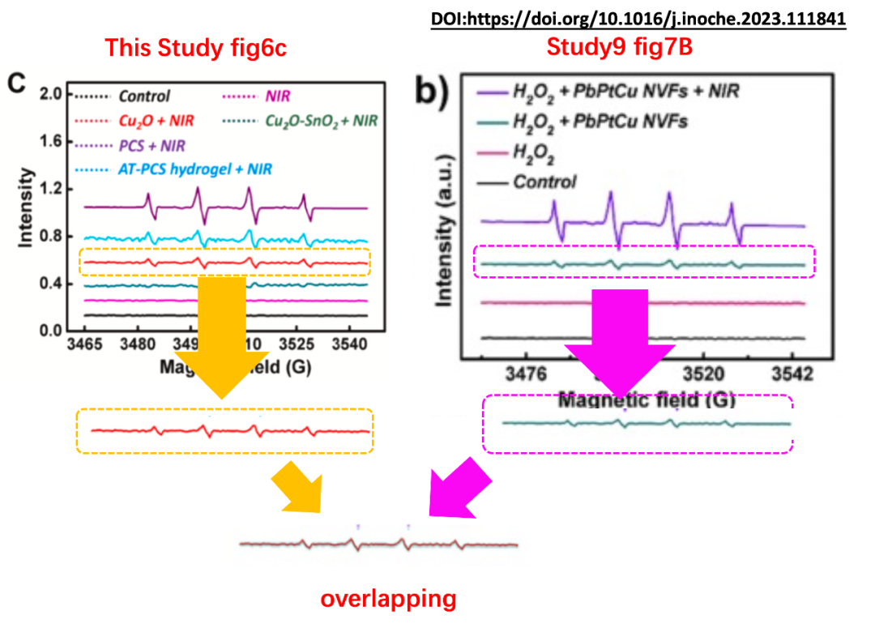

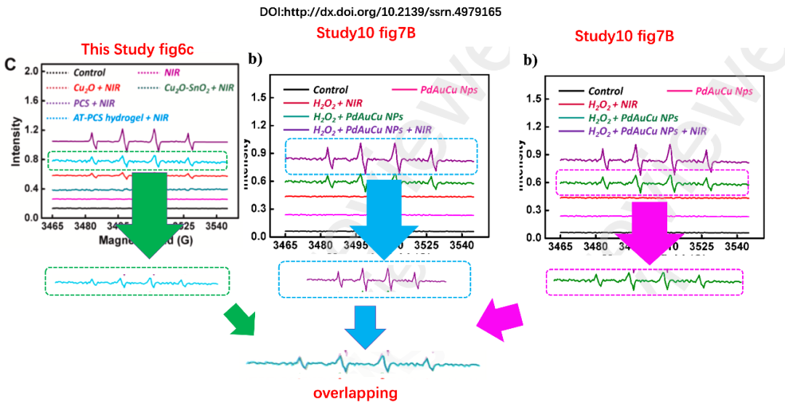

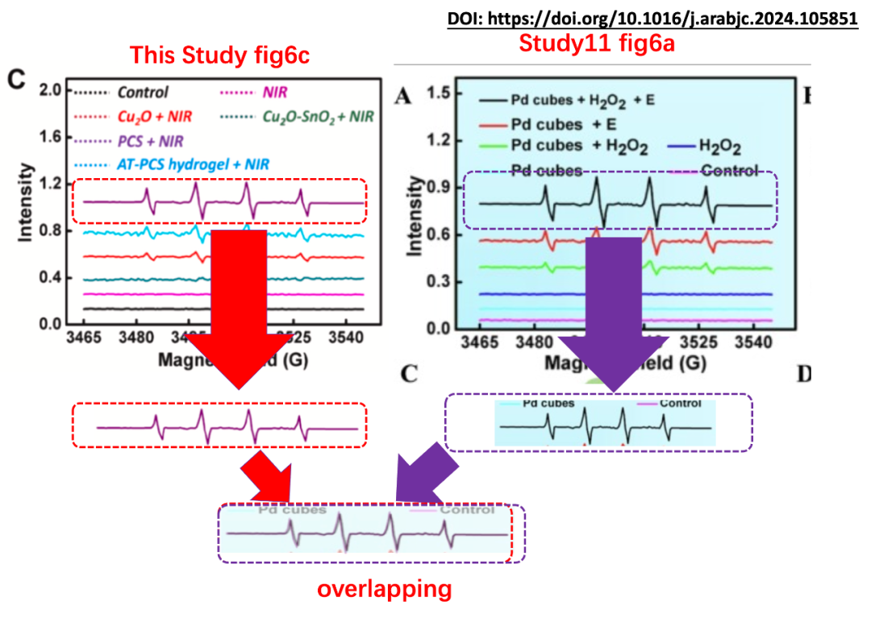

**参考信息：**

https://pubpeer.com/publications/F447BDC3FB6B422AA6477FB32091E7#6  
https://www.sciencedirect.com/science/article/pii/S014181302502673X

https://pubmed.ncbi.nlm.nih.gov/37979634/  
https://www.sciencedirect.com/science/article/abs/pii/S0925838823020406?via%3Dihub  
https://www.sciencedirect.com/science/article/abs/pii/S1742706123006566?via%3Di  
hubhttps://www.sciencedirect.com/science/article/abs/pii/S0925838823020406?via%3Di  
hubhttps://linkinghub.elsevier.com/retrieve/pii/S0254058423009598  
https://linkinghub.elsevier.com/retrieve/pii/S1383586624038826  
https://linkinghub.elsevier.com/retrieve/pii/S0167577X22020791  
https://www.sciencedirect.com/science/article/pii/S1878535224003381?via%3Dihub  
https://www.sciencedirect.com/science/article/abs/pii/S0925838823017978  
https://www.sciencedirect.com/science/article/abs/pii/S1387700323014533  
https://papers.ssrn.com/sol3/papers.cfm?abstract_id=4979165  
https://www.sciencedirect.com/science/article/pii/S1878535224002533?via%3Dihub